An alle
engagierten Ehrenamtlichen in den
Schachvereinen, Landesschachjugenden und den DSJ-Vorstand

Jan Pohl • Emil-Andresen-Str. 47c • 22529 Hamburg

Beauftragter für Ausbildung
Jan Pohl
Emil-Andresen-Straße 47c
22529 Hamburg
E-Mail: jan.pohl@mac.com
Telefon (040) 320 444 74
Mobil (0151) 230 35 899

Hamburg, 25. April 2014

Einladung zur DSJ-Akademie
vom 4. bis 6. Juli 2014 in Rotenburg an der Fulda

Liebe Schachfreunde,

mit unglaublich viel Einsatz und Leidenschaft engagieren sich tausende von Ehrenamtlichen in den deutschen Schachvereinen: als Jugendwart, im Vereinsvorstand, als Jugendsprecher, Organisator von Vereinsausflügen und so weiter. Diese Menschen verdienen nicht nur den größten Respekt für ihre Arbeit, sondern auch die bestmögliche Unterstützung.

Zu diesem Zweck organisieren wir vom 4. bis 6. Juli die mittlerweile achte DSJ-Akademie in Rotenburg an der Fulda. An diesem Wochenende bieten wir unter dem Dach einer Veranstaltung eine Vielzahl von Workshops an, deren Inhalte für alle „Jugendarbeiter“ spannend und nützlich zugleich sein dürften. Aus den parallel stattfindenden Angeboten können sich die Teilnehmer im Baukastensystem die Themen heraussuchen, die ihnen am meisten zusagen, sodass sich für jeden ein individuelles Programm ergibt.

Insgesamt 16 Themen werden in übersichtliche Bausteine verpackt den Teilnehmern angeboten. Alle von uns angeworbenen Referenten verfügen über langjährige ehrenamtliche oder berufliche Erfahrung in ihren Themenfeldern. Wir hoffen, auch in diesem Jahr wieder ein abwechslungsreiches Programm zusammengestellt zu haben und würden uns sehr freuen, Sie in diesem Jahr bei der Akademie begrüßen zu dürfen.
Termin | Freitag, 4. Juli 2014 von 20.00 bis 22.00 Uhr  Samstag, 5. Juli 2014 von 9.00 bis 19.30 Uhr  Sonntag, 6. Juli 2014 von 9.00 bis 12.30 Uhr
Ort | BKK Akademie  Am Alten Felde 30  36199 Rotenburg an der Fulda
Anreise | Mit der Bundesbahn über Kassel-Wilhelmshöhe oder Bebra zum Bahnhof Rotenburg an der Fulda. Von dort ca. 15 bis 20 Minuten Fußweg (überwiegend steil bergauf) oder mit dem Taxi.
Kosten | Die Teilnahmegebühr für diese Veranstaltung beträgt 50 Euro. Die Kosten für Unterbringung und Verpflegung werden von der Deutschen Schachjugend getragen. Zusätzlich erstattet die DSJ auf Grundlage der günstigsten Bahntarife Fahrtkosten über 50 Euro.
Teilnehmerbegrenzung | Bitte beachten Sie, dass insgesamt nur 70 Teilnehmer an der Akademie teilnehmen können.
Anmeldung | Online-Anmeldung über die Website der Deutschen Schachjugend  www.deutsche-schachjugend.de/ausbildung

Wir bitten für die weitere Planung um eine schnelle Rückmeldung. Falls mit der An- und Abreise Probleme auftreten oder weitere Fragen offen geblieben sind, melden Sie sich bitte bei der Geschäftsstelle der Deutschen Schachjugend. Ansonsten wünsche ich Ihnen allen eine unbeschwerte Anreise und hoffe auf eine gelungene Veranstaltung.

Viele Grüße
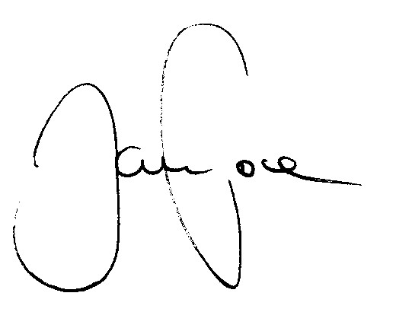
Jan Pohl
(Beauftragter für Ausbildung)
Programmvorschau der DSJ-Akademie 2014

Folgende Themen-Bausteine werden in diesem Jahr angeboten:

Organisation & Führung | Jugend & Betreuung | Spiel, Wettkampf & Training | Jugendsprecher/  Jugendliche
Motivation von jüngeren Spielern | Rahmenprogramm für ältere Jugendliche | Chessbase I – Trainingsmaterial erstellen | Schach mal anders
Texte für Presse – Schreibwerkstatt Teil 2 | Fairplay im Training | Chessbase II – Auf Gegner vorbereiten | Kommunikationstraining
Richtig fotografieren – Tipps und Tricks | Auslandsfahrten – Orga und Fördermöglichkeiten | Gestaltung von Schachunterricht in der Schule | Ausgleichssport und gesunde Ernährung
Kreative Öffentlichkeitsarbeit | Qualitätssiegel für Vereine – warum bewerben? | Eröffnungsübungen für Anfänger | Kurzportrait – Jugend für Jugend

Bitte beachten Sie, dass sich die Reihenfolge der Bausteine noch ändern kann. Aus diesem Grund besteht auch jetzt noch nicht die Möglichkeit, sich für bestimmte Bausteine einzutragen. Eine grundsätzliche Anmeldung zum jetzigen Zeitpunkt hat allerdings den Vorteil, dass Sie Ihren Platz auf der Akademie garantiert haben. Sobald die endgültige Anordnung der Bausteine feststeht, werden Sie von uns angeschrieben und können sich dann in aller Ruhe entscheiden.

Anmeldung und weitere Informationen auf

www.deutsche-schachjugend.de/ausbildung

